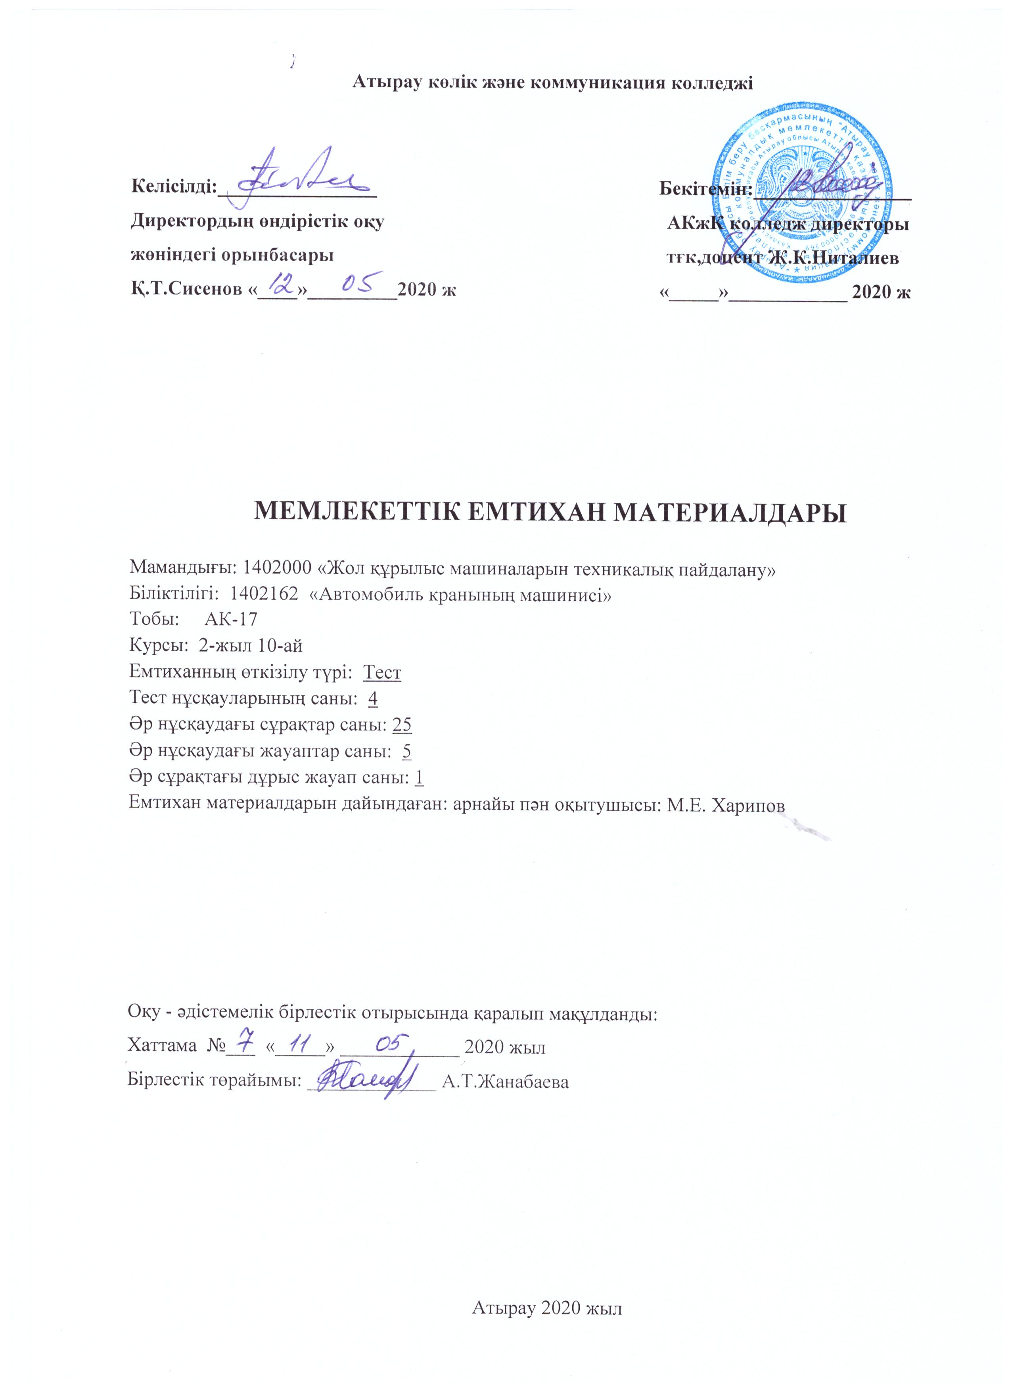

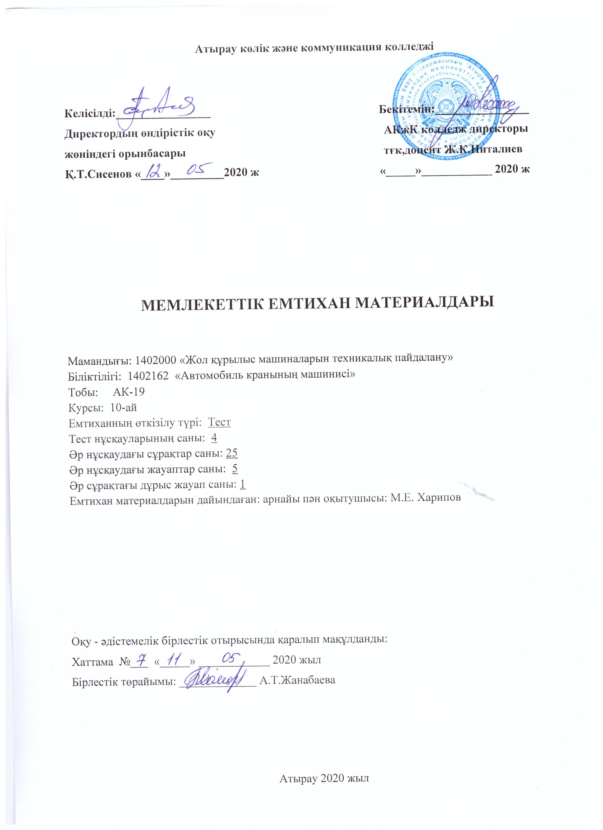

І-нұсқа:

1.Кран машинисінің кабиналары қайда орнатылады?
А) бұрылу механизмінде
Б) қос аяқты тіректерде
В) тіреуіш-бұрылу қондырғысыда
С) қозғалатын жақтауда
Д) бұрылатын жақтауда
2.Кранның тірек контуры жұмыс істеп тұрған күйінде нені арттырады?
А) шығармалы тіреуіш
Б) серпімді аспаларды ажытарқыштар
В) қарама-қарсы салмақ
С) тұрақтандырғыш
Д) қозғалатын жақтау
3.Шасси осьтерінің қозғалатын жақтаумен қатаң қосылысы нені қамтамасыз етеді?
А) бұрылатын жақтау
Б) тіреуіш-бұрылу қондырғысы
В) шығармалы тіректер
С) серпімді аспаларды ажыратқыштар
Д) арқан тартқыштар
4.Крандарды ішінара куәландырып тұру қалай жүргізіліп отырады?
А) 3жылда 1 рет
Б) ай сайын
В) 5 жылда 1 рет
С) 6 айда 1рет
Д) 12 айда 1 рет
5.Кранның гидрожүйесінде жұмыс сұйықтығы ретінде бәрінен пайдаланған дұрыс:
A) МГЗ
Б) индустриялды N-30A
В) аталған майлардың кез-келгені
С) ұршық майы АУ
Д) гидравликалық МГ-30
6.Қазаншұңқыр (шұңқыр) еңісінің шетінде жұмыс істеу үшін кран орнатылатын ара
қашықтық неге байланысты?
А) кранның маркасына
Б) сидақтың ұзындығына
В) көтерілетін жүк салмағы
С) топырақтың түріне және қазаншұңқырдың (шұңқыр) тереңдігіне
Д) сидақтың ұшып шығуына
7.Орындары ауыстырылатын жүкті ..... түсіруге рұқсат етіледі?
А) осыған арналған орынға
Б) электр кабелі
В) бу және газ өткізетін құбырларға
С) уақытша аражабынға
Д) кез-келген бос орынға
8.Кранасты белдемелер, колонналар, рельстер ненің көмегімен ілмектеледі?
А) стравестор
Б) ілмек
В) қармауыш
С) қапсырма
Д) стропор
9. Ілмек (стропа) тармақтарының көлбеу бұрышы неше градустан аспауы тиіс?
А) 60 градус
Б) 45 градус
В) 15 градус
С) 30 градус
Д) 90 градус

10.Тасымалдау қалпындағы кранның қозғалыс жылдамдығы:
А) орташа
Б) жолдағы жылдамдық
В) ең жоғары
С) ең төменгі
Д) тасымалдау
11.Қозғалтқыш цилиндріндегі периодты түрде қайталанып тұратын процестер жиынтығы
қалай аталады?
А) жұмыс циклі
Б) такт
В) жұмыс процесі
С) шеткі қалпы
Д) қозғалтқыш биіктігінің азаюы
12. Поршеннің қозғалыс кезіндегі ең шеткі қалпы және қозғалыс жылдамдығы нөлге тең
нүктесі қалай аталады ?
А) өлі нүкте
Б) шеткі нүкте
В) шеткі жағдай
С) такт
Д) жұмыс процесі
13. V-тәрізді қозғалтқыштың қатарлы қозғалтқыштан артықшылығы:
А) қозғалтқыштың биіктілігінің көбеюі
Б) қозғалтқыштың биіктілігінің азаюы
В) иінді біліктің бектіліуінің беріктігін арттыру және жинақылығы
С) қозғалтқыштың ұзыны мен енінің үлкейуі
Д) артықшылығы жоқ
14. Дизелді қозғалтқышта жанғыш қоспа қайда түзіледі?
А) ауа өткізгіште
Б) карбюраторда
В) май сыдырғышта
С) қозғалтқыш цилиндірінде
Д) қысым сақинасында
15. Төрт цилиндрлі қозғалтқыштың жұмыс жасау реті қандай?
А) 1-3-2-4
Б) 1-2-3-4
В) 4-3-2-1
С) 4-2-3-1
Д) 1-3-4-2
16. Қозғалтқыштан беріліс қорабын қысқа уақытқа ажырататын бөлшек:
А) рульдік механизм
Б) таратқыш қорап
В) ілініс
С) беріліс қорабы
Д) кардандық беріліс
17. Карданды берілістің айналу моментін жетекші доңғалақтарға жеткізетін бөлшек:
А) тарату қорабы
Б) беріліс қорабы
В) рульдік механизм
С) тежеу механизмі
Д) басты беріліс
18. Төрт тактілі қозғалтқыштың бір циклі кезіндегі иінді біліктің айналасы:
А) 1
Б) 2
В) 3
С) 5
Д) 4
19. Қозғалтқыштың литражы деп...
А) салқындату жүйесінің сыйымдылығы
Б) 100 км-ға шығындалатын отын мөлшері
В) барлық цилиндрлердің толық көлемінің қосындысы
С) барлық цилиндрлердің жұмысшы көлемінің қосындысы
Д) майлау жүйесінің сыйымдылығы
20.Қозғалыс кезінде, жолаушылардың ернеулі платформасы бар жүк автомобилінің
шанағында тұруға рұқсат етіле ме?
А) тыйым салынады
Б) рұқсат етіледі, егер платфома ернеуінің биіктігі еденнен кем дегенде 0,8 м болса
В) рұқсат етіледі, 40 км/сағ-тан артақ емес жылдамдықпен қозғалған кезде
С) рұқсат етіледі, егер автомобиль отырғыштарға арналған орындармен жабдықталса
Д) жартылай тұруға
21. Қозғалыс кезінде жолаушылар, жүргізушіні көлік құралын басқарудан алыңдатуға бола
ма?
А) болмайды
Б) болады
В) жоқ
С) жол ақысын төлейтін талондарды сатып алғысы келсе
Д) арасында болады
22. Жүргізушінің шұғыл түрде, тежеуіне тыйым салынады:
А) егер бұл жол-көлік оқиғасын болдырмауға қажет болмаса
Б) жаяу жүргіншілер өтпесі немесе жол қиылысы аялдауында тоқтау үшін
В) бағдаршамның жасылдан кейін сары белгісі жанған кезде
С) егер жолда ешкім болмаса
Д) тыйым салынбайды
23.Жауапты қызметкерлер өндіріс орнына зақым келтірсе қандай жауапкершілікке
тартылады?
А) қоғамдық
Б) қылмыстық
В) аминистративтік
С) дисциплиналық
Д) материалдық
24.Заңға сәйкес өндірісте еңбек қауіпсіздігінің ұйымдастырылуына кім міндетті?
А) кадр бөлімі
Б) бастық
В) техника қауіпсіздігі директорының орынбасары
С) директор,басты инженер
Д) инженер
25.Өндіріс орындарында еңбек қорғанысын ұйымдастыруға кім жауапты?
А) ауысым бастығы
Б) директор
В) финанс жөніндегі директор
С) цех бастығы
Д) басты инженер

ІІ-нұсқа:
1.Елді мекендерге жататын ереже, қай жерден бастап әрекет ете бастайды?
А) Ақ немесе көк фонда елді мекеннің аты жазылған жол белгілері қойылған жерден
Б) Ақ фонда, елді мекеннің аты жазылған жол белгілері қойылған жерден
В) Көк фонда, елді мекеннің аты жазылған жол белгілері қойылған жерден
С) Тікелей жолға, құрылысты аумақ басталған жерден
Д) Жол бойындағы елді мекеннің барлығында
2. Жоғары жылдамдықта, тура бойымен қозғалғанда, қандай автомобиль анағұрлым орнықты?
А) Артқы жетекті жүк автокөлігі
Б) Әртүрлі осьті автокөлікте
В) Артқы жетекті жеңіл автокөлігі
С) Бұл ережеде қарастырылмаған
Д) Алдыңғы жетекті
3. Е25 бұл жол таңбасы нені көрсетеді?
А) Жолаушы санын
Б) Жолдың нөмірін (маршруттың)
В) Көлік нөмірін
С) Арақашықтықты
Д) Жылдамдықты көрсетеді
4. Өндіріске жаңадан жұмысқа келген адамдар қандай инструктаж тапсыру керек?
А) Кірме
Б) Ағымдылық
В) Жобаланбаған
С) Қайталанбалы
Д) Бастапқы
5. Зиянды және қауіпті өндірістік факторларға не жатады?
А) Биіктік деңгейінің төмендеуі
Б) Шаң, вибрация, шу
В) Жылулық сәулелену
С) Машинаның қозғалмалы детальдары
Д) Шу, құрылғының ашық тоқ тасымалдағыш бөлігі
6. Қандай зиянды және қауіпті өндірістік факторлар металлургия өндірісіне жатпайды?
А) Жылулық өлшем
Б) Шу
В) Радиоактивтік
С) Вибрация
Д) Шаң
7.Кранның атқаратын механизмдеріне механикалық күш беретін...
А) Айқартопса білік
Б) Редукторлар (бәсеңдеткіш)
В) Шасси
С) Берілісті ауыстыру қорабы
Д) Трансмиссия
8. Целиндрлік конустар бәсеңдеткіштің ... баспалдағы бар
А) 4
Б) 1
В) 3
С) баспалдақсыз
Д) 2
9.Жүк көтерімділік көрсеткіштерін ... орнатады:
А) Сидақтың аспасында
Б) Машинист көретін жерге
В) Сидақтың аяғында
С) Сидақта (жебеде)
Д) Ілмектің астында
10. Кран машинисті жұмысына ..... тұлғалар жіберіледі:
А) 21 жастан кіші емес
Б) 25 жастан кіші емес
В) 20 жастан кіші емес
С) 16 жастан кіші емес
Д) 18 жастан кіші емес
11.Автомобиль кранның ТБ-1 (техникалық байқау) қандай уақыттан кейін өткізіледі?
А) 30 жұмыс сағатынан кейін
Б) 250 жұмыс сағатынан кейін
В) 100 жұмыс сағатынан кейін
С) 50 жұмыс сағатынан кейін
Д) Жылына 2 рет
12. Өте икемділікке ие болатындар:
А) Қара металлдар
Б) Металлдар
В) Аморфты денелер
С) Түсті металлдар
Д) Паластмассалар
13. Тығыздауыш сақинасын ... дайындайды:
А) Герметикалық қоспалардан
Б) Резеңкеден
В) Болаттан
С) Вулканизацияланбаған өңделмеген қоспалардан
Д) Техникалық киізді
14. Техникалық киіз ..... үшін қолданылады:
А) Тығыздауыш дайындау
Б) Резеңкелерді дайындау
В) Құбырларды дайындау
С) Таспалар дайындау
Д) Төсеніштерді дайындау
15. Минералды майды ..... жасайды:
А) Соляркадан
Б) Бензиннен
В) Керосиннен
С) Мұнайдан
Д) Минералды заттардан
16. Май радиаторы ...үшін арналған:
А) Май сапасын тексеру
Б) Май қысымын тексеру
В) Отын берілісті ажырату
С) Майыдың ағып кетуін қадағалау
Д) Қажетті көлемде май температурасын сақтап тұру
17. Кокстенгіштік – бұл:
А) Мұнай өнімінің қызған кезде қатты заттарды бөліп шығару қабілеті
Б) Мұнай өнімінде судың болуы
В) Отынның жылжымалылығы және қоюлығы
С) Дизельді отынның тұтану икемділігі
Д) Дизельді отының детанацияға икемділігі
18. Теңіз атмосферасы жағдайында коррозиядан сақтау үшін .... қолданады:
А) Ыстыққа төзімді АА-70 эмалін
Б) Көгілдір ПФ – 133 эмалін
В) МЛ-25 эмалін
С) Қызыл – қоңыр ПФ – 133 эмалін
Д) НЦ-25 нитро эмалін

19. Кранның орнықтылығына ықпал ететін қолайсыз факторлар болып табылатындар:
А) Сидақтың орналасуы
Б) Көтерілетін жүктің салмағы
В) Кранның бұрылатын бөлігі айналған кезде пайда болатын ортадан серпу күштері
С) Кран салмағы
Д) Жел күші мен жолдың еңістігімен
20. Крандарды динамикалық сынау мақсаты:
А) Кранның металл құрылымының жағдайын тексеру
Б) Кран тежеуіші мен механизмдерінің жұмысын тексеру
В) Кран механизмінің әрекет етуін тексеру
С) Жүктің орнықтылығын тексеру
Д) Кран механизмдері мен олардың тежеуіштерінің жұмысын тексеру
21. Крандарды толығымен техникалық куәландыру қалай жүргізіледі?
А) жылына 2 рет
Б) 5 жылда 1 рет
В) жылына 1 рет
С) тоқсан сайын
Д) 3жылда 1 рет
22. Қандай кезде жинау-жуу, бақылау-тексеру және жанармай құю жұмыстары жүргізіледі?
А) ТР
Б) ТҚК-1
В) ТҚК-2
С) МҚК
Д) КҚК
23. Кран қандай жағдайда жұмыс істеген кезде наряд – рұқсат беріледі?
А) Қауіпті жүкпен
Б) Балқытылған металлмен
В) ЛЭП – те
С) Шығармалы тірексіз
Д) Қазаншұңқырда немесе шұңқырда
24. Сақиналы және қос ілгекті ілмектер нені қыстыру үшін қолданылады?
А) Қабырғаны
Б) Іргетас шығырларын
В) Басқыш сатыларды
С) Табандықты
Д) Ұзын өлшемді жүктерді
25. Ілмек биркасында не көрсетіледі?
А) Реттік нөмірі, жүк көтерімділігі және сынақ мерзімі
Б) Реттік нөмірі және жүк көтерімділігі
В) Реттік нөмірі және сынақ мерзімі
С) Жүк көтерімділігі және сынақ мерзімі
Д) Реттік нөмірі және ілмектің тағайындалуы

ІІІ-нұсқа:
1. Кәсіпорынға көлікпен кіріп – шығу үшін неше қақпа орнатылады?
А) 5
Б) 4
В) 2
С) 3
Д) 1
2. Сидақтың көтерілу полипастының еселілігі ?
А) 6
Б) 4
В) 3
С) 2
Д) 5
3. Жүк және полистат арқандарын ...майлайды
А) 2 айдан кейінгі мерзімнен ерте емес
Б) 6 айда 1 рет
В) 3 айдан кейінгі мерзімнен сирек емес
С) 1 айдан кейінгі мерзімнен ерте емес
Д) жылына 1 рет
4. Шойынның төзімділік шегін анықтайды:
А) алюминий
Б) бор
В) фосфор
С) титан
Д) ванадий
5. Автомобиль крандары деп аталады:
А) электр жетегі бар крандар
Б) автомобиль шассесінде құрастырылған барлық крандар
В) гидравликалық жетегі бар
С) жүк көтерімділігі 10 тоннадан кем емес крандар
Д) механикалық жетегі бар
6. Қандай сақиналар поршеннің жоғарғы бөлігіне жақын орналастырылған?
А) резенкелі
Б) пластмасса
В) компрессиялық
С) май сыдырғыш
Д) мыс
7. Электролитті еріткен кезде ... құю қажет:
А) суды майға
Б) суды қышқылға
В) суды суға
С) қышқылды қышқылға
Д) қышқылды суға
8. Қозғалтқыштың қосиінді-бұлғақты механизмінің қозғалмалы бөлшектеріне жатады:
А) цилиндр бірікпесі
Б) блок және цилиндр бастиегі
В) картер табандылығы
С) блока бастиегі төсенішімен
Д) иінді білік маховикпен, поршень бұлғақпен
9. Кранның жүк орнықтылығының коэфинценті...болуы тиіс:
А) 1,44 кем емес
Б) 1,5 кем емес
В) 1,44 артық емес
С) 1,15 кем емес
Д) 1,15 артық емес

10. Кранның орнықтылығын не арттырады?
А) жүк
Б) шығармалы тіректер
В) қарама – қарсы салмақ
С) Шығармалы тіректер мен серпімді аспаларды ажыратқыштар
Д) серпімді аспаларды ажыратқыш
11. Крандарға ықпал етпейтін салмақ моменттерінің мөлшері неге байланысты?
А) жұмыс істеп тұрған кран механизмдері жетегінің түріне
Б) сидақтың орналасуына
В) желдің күшіне
С) кран тұрған алаңның еңістігіне
Д) көтерілетін жүктің салмағына
12. Кранды тексерген кезде...төмен ауыспалы электр кернеуі қолданылады?
А) 36 вольт
Б) 12 вольт
В) 127 вольт
С) 6 вольт
Д) 24вольт
13. Басқарудың пневматиқалық жүйесіне ауа...арқылы кіреді:
А) кірмейді
Б) компрессор
В) желдеткіш
С) сорап
Д) қысым
14. Арқандардың көмегімен сидақ аспалары?
А) жұмсақ
Б) жартылай жұмсақ
В) икемді
С) қатты
Д) жартылай қатты
15. Металдармен қорытпалардың негізгі қасиеттері:
А) механикалық және амфотерлік қасиеті
Б) химиялық, физикалық, механикалық, технологиялық қасиеті
В) төзімділік
С) көп тісті жоңғыштар
Д) қышқылды қасиеті
16. Қозғалтқыштағы май ... кезінде ауыстырылады:
А) ауысым сайын күтім
Б) майдың қараюы
В) ТҚ-2
С) майдың ақшылдануы
Д) ТҚ-1
17. ЗИЛ-130 әйнек тазартқышының жетегі?
А) пневматикалық
Б) механикалық
В) гидравликалық
С) электрлік
Д) ваккумдық
18. Қысқа тұйықталудан ... пайда болады?
А) қоршаған ортаның температурасының жоғарылауы
Б) майлануы
В) жерге қосудың болмауы
С) дұрыс емес жерге қосу
Д) оқшауладың бұзылуы

19. Берілісті шусыз қосуға мүмкіндік беретін беріліс қорабындағы механизм:
А) жұдырықшалы жалғастырғыш
Б) синхронизатор
В) бөлгіш
С) кері жүрістің тісті тегершік шығыры
Д) беріліс ауыстырып қосқышы
20. Бүйірден соққан қатты желдің әсері, автомобильге анағұрлым қауіпті:
А) ашық жол бөліктерінде қозғалғанда
Б) бір жағы ағаштармен жабылған жол бөлігінде қозғалғанда
В) жабық жерден ашыққа шыққанда
С) әсер етпейді
Д) төменгі жылдамдықта қозғалғанда
21. Бұрылыс көрсеткіштерімен ескерту белгісін беру, қай кезде тоқтатылады?
А) маневр орындау алдында
Б) маневр орындау ортасында
В) маневр орындап,ұзаған соң
С) маневр орындап болған соң, бірден
Д) маневр кезінде
22. Автопойыз қозғалысы кезінде, қандай жағдайларда «Автопойыз» тану белгісі жану
керек?
А) тәуліктің қараңғы уақытында
Б) тәуліктің қараңғы уақытында және көріну жеткіліксіз болғанда
В) тәуліктің жарық уақытында
С) жүкпен қозғалғанда
Д) барлық жағдайларда
23. Өндірістегі шаңнан тазарту құралдары:
А) шынайы вентиляция, скруббер және электрофильтр
Б) скруббер, шаң басатын камералар және жылжымалы зат
В) кондиционер, шаң басатын камералар және электрофильтр
С) скруббер, элекрофильтр
Д) жылжымалы шкаф, скруббер, электрофильтр
24. Электр жарақатын алғанда көрсетілетін алғашқы көмек:
А) зардап шегушіге алғашқы медициналық көмек көрсету
Б) жасанды ауа беру
В) жасанды жолмен қан айналымын реттеу
С) тоқ соғудан зардап шеккен адамды босату
Д) асқазанды тазарту
25. Өрт пайда болуының себебі және классификациясы:
А) пештер, вентиляция, электроқұрылғы
Б) электроқұрылғы, ашық өрт көздері, жылу бөліну
В) ашық өрт көздері, пеш, электроқұрылғылар
С) пештер, ашық өрт көздері, жылулық сәулелену
Д) пештер, электроқондырғылар, құрылғылардың вибрациясы

ІҮ-нұсқа:
1. Камаз-740 форсункасының инесі көтерілі бастағандағы қысым?
А) 185кг/см²
Б) 170кг/см²
В) 175кг/см²
С) 165кг/см²
Д) 180 кг/см²
2. Қозғалатын жақтауда ... орналастырылған?
А) жүк жүкшығыры
Б) кран машинисінің кабинасы
В) шығармалы тіректер
С) қарсы салмақ
Д) сидақты жүкшығыры
3. Кранды статистикалық сынаған кезде жүкті қандай биіктерге көтереді
А) 200-300 мм
Б) 500-600 мм
В) 300-400 мм
С) 400-500 мм
Д) 100-200мм
4. Кранды қандай жерге орнатуға болмайды?
А) 2 градустан аса көлбеу алаңда
Б) құмды құмайт топырақта
В) тығыздалмаған, жаңадан себілген топырақта
С) 2 градустан кем көлбеу алаңда
Д) құрғақ сары топырақта
5. Автокранның анағұрлым көп жүк көтерімділігі:
А) сидақтың ең аз бұрылуында
Б) жүктің ең көп көтерілуінде
В) сидақтың ең аз шығарғандығында
С) сидақтың ең көп шығарғандығында
Д) жүктің ең аз көтерілуінде
6. Өте икемділікке ие болатындар:
А) қара металлдар
Б) металлдар
В) аморфты денелер
С) түсті металлдар
Д) паластмассалар
7. Қызқылт – қызыл түсті тұтқыр және жұмсақ түсті материал:
А) хром
Б) никель
В) вольфрам
С) мыс
Д) сүрме
8. Құрыш арқандарды есу түрлері:
А) үзікті
Б) қос
В) бір жақты
С) айқаршықты
Д) бір жақты және айқаршықты
9. Аккумулятор батареясы түрлендіреді?
А) химиялық энергияны электрлікке
Б) механикалық энергияны электрлікке
В) электрлік энергияны механикалыққа
С) жылу энергиясын электрлікке
Д) жұмыс сұйықтығын механикалық

10. Қандай көрсеткіш жеңіл автомобильдер тобының негізгі салынған?
А) аумақты мөлшер және сыйымдылық
Б) ең жоғарғы жылдамдық
В) цилиндрдің жұмыс көлемі
С) аумақты мөлшерлер
Д) сыйымдылығы
11. Төменде аталған автомобильдердің қайсысы дизельді:
А) ВАЗ - 2190
Б) ГАЗ - 3307
В) ВАЗ - 2106
С) ГАЗ - 3110
Д) КамАЗ – 5320
12. Инді біліктің түпкі тіреуіш қақпақтары:
А) цилиндр жұмыс реттелігінің өзара ауыстырылатын сәйкестігі
Б) өзара ауыстырылатын
В) өзара ауыстырылмайтын
С) сол блоктың өзара ауыстырылатын қақпақтары
Д) бірдей маркалы қозғалтқыш блоктарының өзара ауыстырылатын қақпақтары
13.Кранның жұмыс істеу үшін қажетті алаңшаның мүмкін болатын келбеу бұрышы?
А) 4 градус
Б) 5 градус
В) 2 градус
С) 1 градус
Д) 3 градус
14. Автокранның негізгі механизмдерін басқару жүйесі ... болады
А) жебелі (сидақты)
Б) жылжымалы
В) жүк таситын
С) негізгі
Д) негізгі емес
15. Жеңіл автокрандарында ең жоғарғы жүк көтерімділігі:
А) 12т
Б) 10т
В) 6т
С) 4т
Д) 8т
16. Кранмен ... көтеруге тыйым салынады?
А) салмағы кранның жүк көтерімділігінен асатын жүк
Б) «орнынан қозғалмайтын» жүкті
В) үстінде адам тұрған жүкті
С) салмағы белгісіз жүкті
Д) "орнынан қозғалмайтын" жүкті және үстінде адам тұрған жүкті
17. Қандай биіктікке көтерілген кезде ілмекшіге жүктің қасында болуға рұқсат етіледі?
А) алаң деңгейінен 100 мм кем емес
Б) алаң деңгейінен 800 мм кем емес
В) алаң деңгейінен 500 мм кем емес
С) алаң деңгейінен 1000 мм кем емес
Д) алаң деңгейінен 200 мм кем емес
18. Металл беттерін өңдеу тазалығын .... арқылы арттырады:
А) қалайылау
Б) тозаңдану
В) әрлеу, өңдеу
С) күшейту
Д) фрезермен

19. Қыздырылған шойынның икемділігі ... кезде төмендейді:
А) тұрақтандырған
Б) жұмсартқан
В) жасытқан
С) жиілігі тоқпен шынықтырған
Д) шынықтырған
20. Электр қауіпсіздігін қамтитын негізгі шаралар:
А) металдық пештер
Б) тоқ өткізгіш құрылғылар
В) магниттелген заттар
С) изоляция
Д) жоғарғы қуатты трансформаторлар
21. Егер қан кету ішкі органдарда, қуыстарда және тамырда жүрсе, бұл қалай аталады?
А) қуысты
Б) ішкі
В) ашық
С) жабық
Д) сыртқы
22. Артериалды қан кету себебі:
А) тамырларды жанаса жарақаттау кезінде
Б) күре тамыр жарақаттануы кезінде
В) кез келген тамырдың зақымдануы әсерінен таяз жарақаттану кезінде
С) терең жарақаттану әсерінен кез – келген артерияның зақымдануы
Д) тамырдың зақымдануы әсерінен беттік жарақаттану кезінде
23. Қандай жағдайларда, артқы тұманға қарсы жарықтарды қолдануға рұқсат етіледі?
А) көріну жеткіліксіз жағдайларда ғана
Б) тәуліктің қараңғы уақытында және көріну жеткіліксіз жағдайда
В) қарлы,боранды,нөсерлі кезде
С) оларды, тоқтау белгісіне қосқан жағдайда
Д) тәуліктің жарық уақытында
24. Автоарнада тыйым салынады:
А) механикалық көлік құралдарын тіркемеге алуға
Б) рұқсат етілеген ең жоғары массасы 3,5 т көп жүк машиналарына
В) мотоцикльдерге
С) велосипедтер қозғалысына
Д) колоннамен жүруге
25. Артқы жүріспен қозғалуға қай жерде тыйым салынады?
А) жол жөнекей бағыттағы жолдарда
Б) елді мекендерден тыс жерде
В) ауылдық жерлерде
С) қала ішінде
Д) автоарналарда

